南站街道办事处2021年度决算

目 录

第一部分 南站街道办事处概况
一、单位主要职责
二、单位基本情况
第二部分 2021年度单位决算表
一、收入支出决算总表
二、收入决算表
三、支出决算表
四、财政拨款收入支出决算总表
五、一般公共预算财政拨款支出决算表
六、一般公共预算财政拨款基本支出决算表
七、一般公共预算财政拨款“三公”经费支出决算
表
- 政府性基金预算财政拨款收入支出决算表
- 国有资本经营预算财政拨款支出决算表
十、国有资产占用情况表
第三部分 2021年度单位决算情况说明
一、收入决算情况说明
二、支出决算情况说明
三、财政拨款支出决算情况说明
四、一般公共预算财政拨款基本支出决算情况说明
五、一般公共预算财政拨款“三公”经费支出决算
情况说明
六、机关运行经费支出情况说明
七、政府采购支出情况说明
八、国有资产占用情况说明
九、预算绩效情况说明
第四部分 名词解释

第一部分 南站街道办事处概况

一、单位主要职能
南站街道办事处是区政府批准成立的机构，主要职责是:在区人民政府和街道党工委的领导下，行使基层政权的部分权力，管理辖区的行政工作。
1、宣传、贯彻党的路线、方针、政策、执行法律、法规、规章和上级政府的决定、决议，对居民进行思想政治教育和法制教育。
2、拟定本街道国民经济和社会发展规划和工作计划，并负责组织实施和监督检查。
3、负责本街道的精神文明建设工作，推进创建文明单位、文明楼院活动国。
4、负责对本街道内各种经济组织进行协调、指导，促进区域经济发展，做好协税护税和培植税源工作。
5、负责本辖区人口与计划生育工作，宣传党和国家的人口与计划生育政策，做好计划生育各项服务工作。
6负责本辖区社会治安综合治理工作，推进安全楼院建设，协调街道辖区单位内保工作，协助公安派出所做好消防工作，负责本辖区司法调解，普法，法律服务和帮教工作。
7、负责本街道社区建设工作，拟订社区建设工作发展规划，组织并指导社区干部的培训和社区服务管理工作；组织指导社区居委会换届选举工作，指导开展居民委员会民主选举、民主决策、民主管理和民主监督工作，推进基层主义政治建设；负责本街道居民最低生活保障对象的调查、申报和保障金的发放；负责本街道拥军优属工作，组织实施社会优待和为优抚对象解“三难”工作；负责本街道残联工作。
8、参与城市建设和管理，会同有关部门做好辖区内市容环境卫生，协助搞好环境保护，道路绿化等工作。
9、负责本辖区群众性社区文化、社区体育、社区卫生及扫盲工作。
10、负责本辖区公共就业服务。
11、负责街道国有资产、集体资产的监督、管理和审计工作。
12、做好本辖区征兵工作和国防动员、国防教育工作。
13、组织本街道人民代表和政协委员的学习、视察等活动，为人民代表依法行使权利和政协委员参政议政创造有利条件。
14、处理人民来信，接待群众来访，及时向区委、区政府反映居民意见和建议。
15、完成区委、区政府交办的其他工作。
二、单位基本情况
本单位无内设机构。
本单位2021年年末实有人数37人，其中在职人员37人，离休人员0人，退休人员0人（不含由养老保险基金发放养老金的离退休人员）；年末其他人员11人；年末学生人数 0人；由养老保险基金发放养老金的离退休人员12 人。

第二部分 2021年度单位决算表

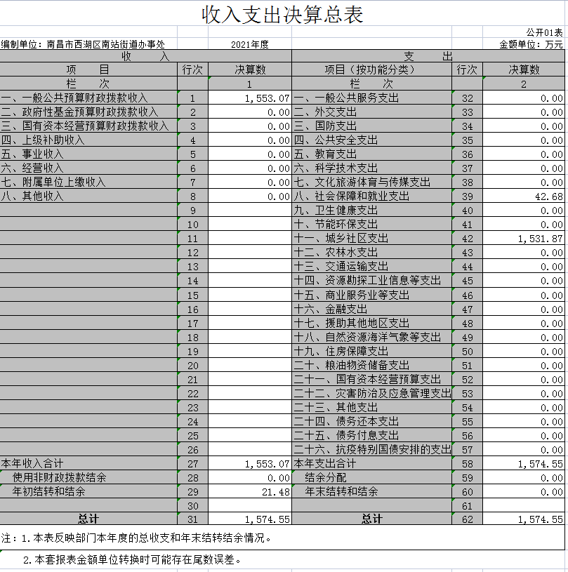

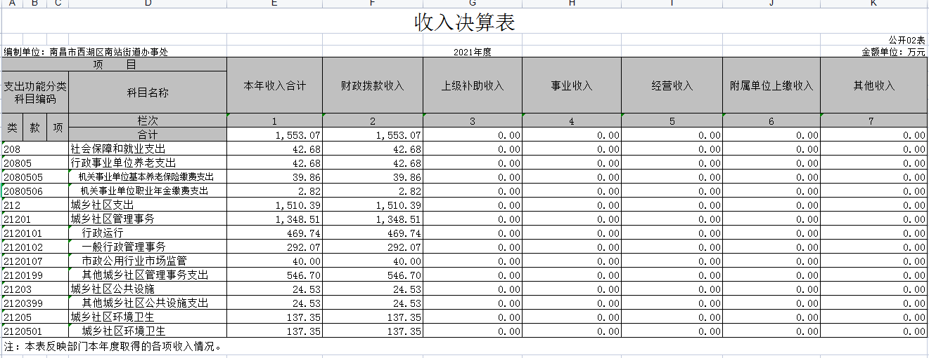

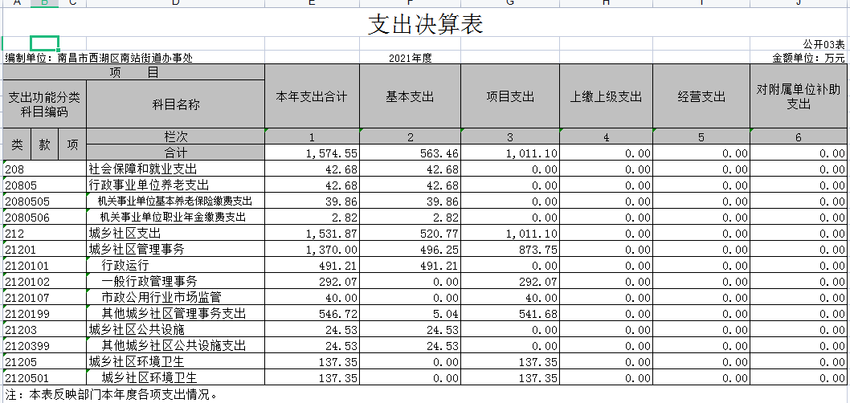
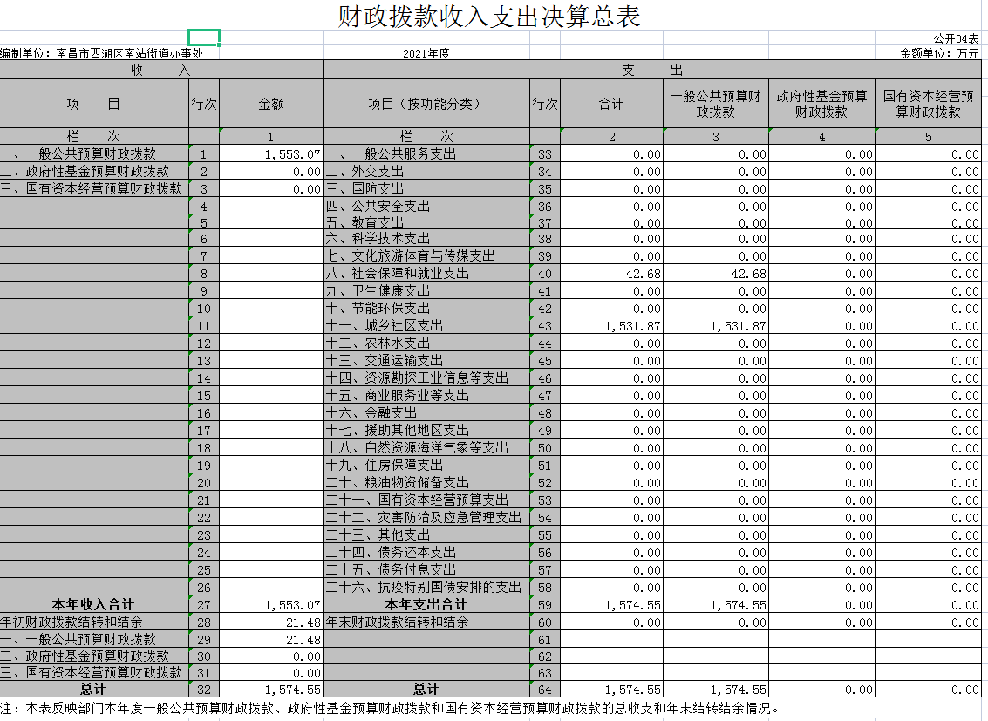

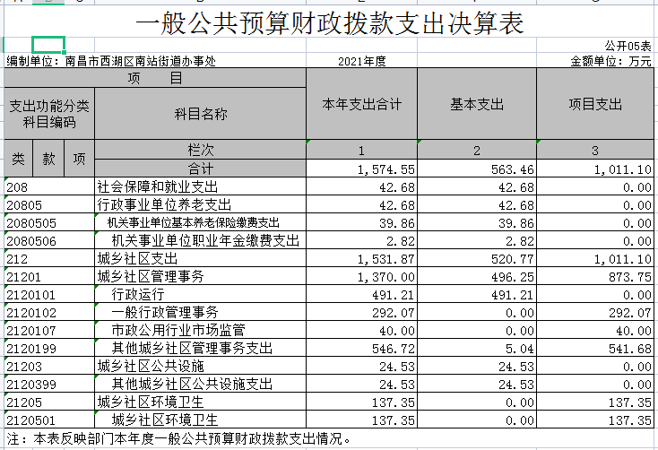
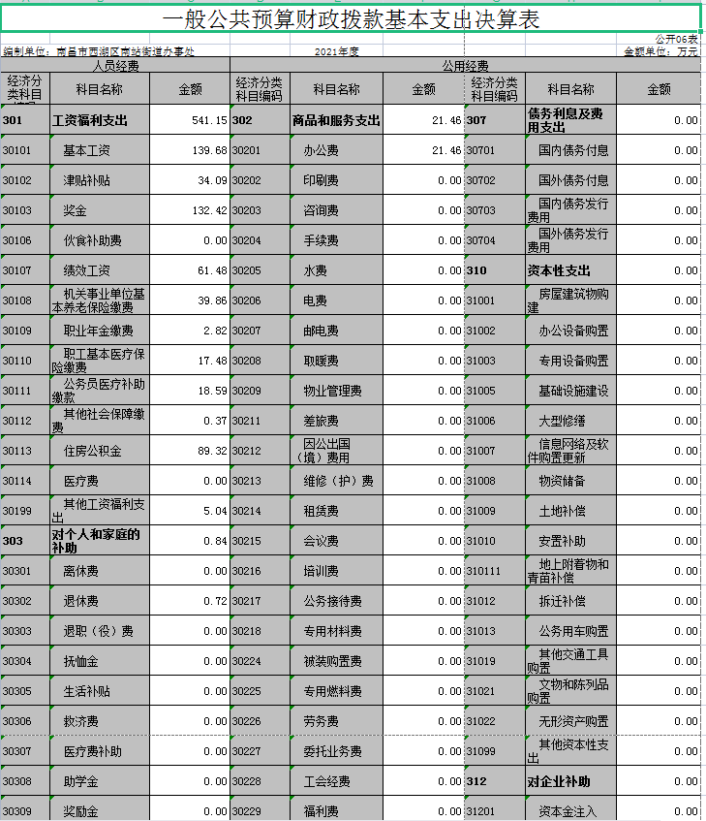
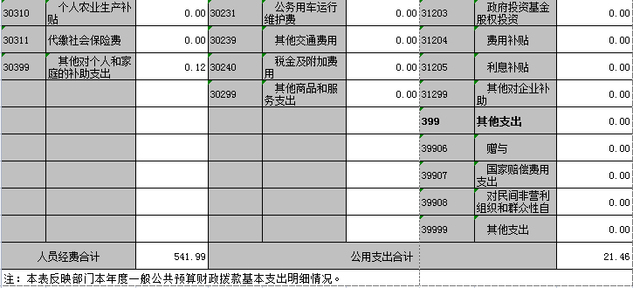
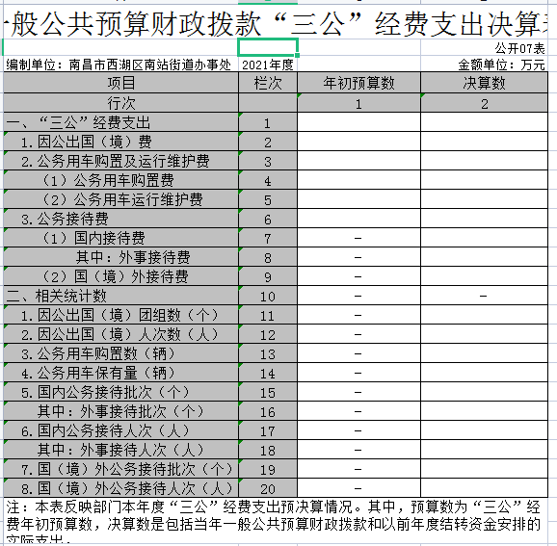
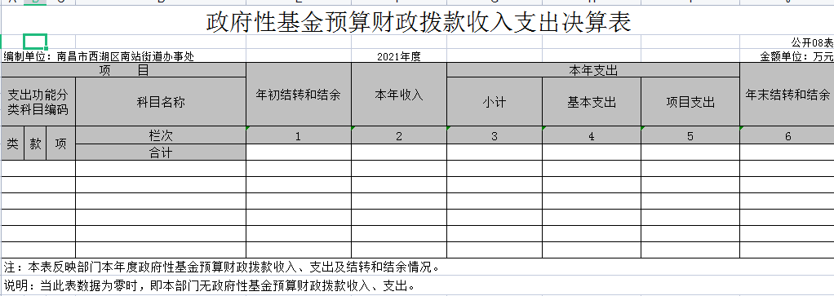

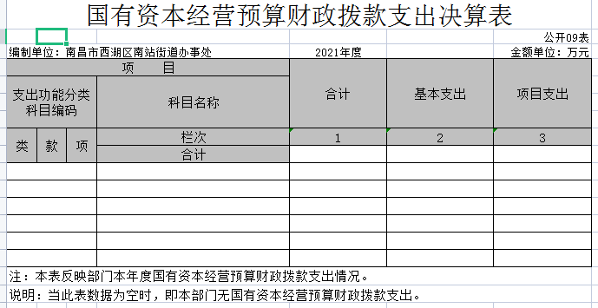

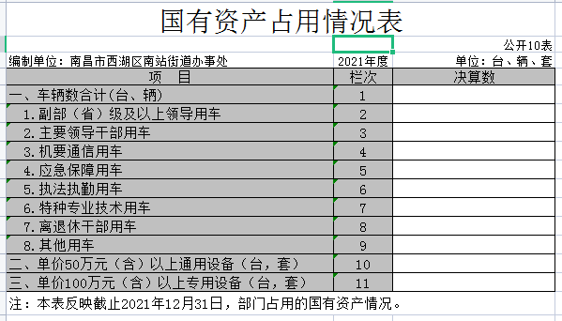

第三部分 2021年度单位决算情况说明

一、收入决算情况说明
本单位2021年度收入总计1574.55万元，其中年初结转和结余21.48万元，较2020年减少681.74万元，下降30.21%；本年收入合计1553.07万元，较2020年减少681.76万元，下降30.51%，主要原因是：控制工作经费。
本年收入的具体构成为：财政拨款收入1533.07万元，占100%；事业收入0万元，占0 %；经营收入 0万元，占0%；其他收入0万元，占0%。
二、支出决算情况说明
本单位2021年度支出总计1574.55万元，其中本年支出合计1574.55万元，较2020年减少 681.74 万元，下降30.21 %，主要原因是：控制工作经费；年末结转和结余0万元，较2020年减少21.48万元，下降100 %，主要原因是：年末无结转结余。
本年支出的具体构成为：基本支出563.46万元，占35.78%；项目支出1011.1万元，占64.22%；经营支出0万元，占0 %；其他支出（对附属单位补助支出、上缴上级支出） 0万元，占0%。
三、财政拨款支出决算情况说明
本单位2021年度财政拨款本年支出年初预算数为1139.07万元，决算数为1574.55万元，完成年初预算的138.23 %。其中：
（一）社会保障和就业支出年初预算数为38.30万元，决算数为42.68万元，完成年初预算的111.44%，主要原因是：街道人员增加。
（二）城乡社区支出年初预算数为1100.77万元，决算数为1531.87万元，完成年初预算的139.16%，主要原因是：老旧小区拆补经费及工作经费增加。
四、一般公共预算财政拨款基本支出决算情况说明
本单位2021年度一般公共预算财政拨款基本支出563.45万元，其中：
（一）工资福利支出541.15万元，较2020年增加95.05万元，增长21.31%，主要原因是：人员增加。
（二）商品和服务支出21.46万元，较2020年减少16.19万元，下降43%，主要原因是：严格控制支出。
（三）对个人和家庭补助支出0.84万元，较2020年增加0.84万元，增长100%，主要原因是：有退休人员福利支出。
（四）资本性支出 0万元，较2020年增加0 万元，增长0 %，主要原因是：无。
五、一般公共预算财政拨款“三公”经费支出决算情况说明
本单位2021年度一般公共预算财政拨款“三公”经费支出年初预算数为0 万元，决算数为0万元，完成预算的100%，决算数较2020年增加（减少）0万元，增长（下降）0 %，其中：
（一）因公出国（境）支出年初预算数为 0 万元，决算数为0万元，完成预算的100 %，决算数较2020年增加（减少）0万元，增长（下降）0 %，主要原因是无。决算数较年初预算数增加（减少）的主要原因是：无。全年安排因公出国（境）团组 0个，累计0人次，主要为：无。
（二）公务接待费支出年初预算数为 0万元，决算数为0万元，完成预算的0%，决算数较2020年增加（减少）0万元，增长（下降）0 %，主要原因是无。决算数较年初预算数增加（减少）的主要原因是：无。全年国内公务接待0批，累计接待0人次，其中外事接待 0 批，累计接待0人次，主要为：无。
（三）公务用车购置及运行维护费支出0 万元，其中公务用车购置年初预算数为0 万元，决算数为0万元，完成预算的100 %，决算数较2020年增加（减少）0万元，增长（下降） 0 %，主要原因是无，全年购置公务用车 0辆。决算数较年初预算数增加（减少）的主要原因是：无；公务用车运行维护费支出年初预算数为0万元，决算数为0万元，完成预算的100 %，决算数较2020年增加（减少）0 万元，增长（下降）0 %，主要原因是无，年末公务用车保有0 辆。决算数较年初预算数增加（减少）的主要原因是：无。
六、机关运行经费支出情况说明
本单位2021年度机关运行经费支出21.46万元（与单位决算中行政单位和参照公务员法管理事业单位一般公共预算财政拨款基本支出中公用经费之和一致），较年初预算数（或者上年决算数）减少8.38万元，降低28.08%，主要原因是：落实过紧日子要求压减办公经费支出等。
七、政府采购支出情况说明
本单位2021年度政府采购支出总额133.45万元，其中：政府采购货物支出133.45万元、政府采购工程支出0万元、政府采购服务支出0万元。授予中小企业合同金额0万元，占政府采购支出总额的0%，其中：授予小微企业合同金额0万元，占政府采购支出总额的0%；货物采购授予中小企业合同金额占货物支出金额的0%，工程采购授予中小企业合同金额占工程支出金额的0%，服务采购授予中小企业合同金额占服务支出金额的0 %。
八、国有资产占用情况说明。
截止2021年12月31日，本单位国有资产占用情况见公开10表《国有资产占用情况表》。其中车辆中的其他用车主要是无。
九、预算绩效情况说明
（一）绩效管理工作开展情况。
根据预算绩效管理要求，我部门组织对纳入2021年度部门预算范围的二级项目 3个全面开展绩效自评，共涉及资金184.35万元，占项目支出总额的18.23 %。
组织对“袋装垃圾员奖补经费”、“社区城市管理服务站经费”“综合执法队项目经费”等3个项目开展了部门评价，涉及一般公共预算支出184.35万元，政府性基金预算支出0万元，国有资本预算支出 0 万元。从评价情况来看，在市、区和街道的领导关心和支持下，我街道不断加大执法力度，秉持文明执法的原则开展常态化整治工作，辖区环境更加干净整洁，老旧小区管理进一步规范，社区服务功能逐步完善提升，达到了文明、整洁、干净、规范、有序的居住生活环境。以上项目实施以来产生了良好的社会效益，对辖区环境卫生产生了积极的影响，项目产出的经济、社会、生态效应能持续运行，居民满意度达到95%以上。
组织开展部门整体支出绩效评价，涉及一般公共预算支出1574.55万元，政府性基金预算支出 0万元。从评价情况来看，2021年，我街道在区委、区政府的正确领导和大力支持下，充分履行职责职能，大力弘扬“争第一、创唯一”的西湖精神，促进经济发展、保障民生稳定、提升居民群众幸福感，经济社会事业得到稳步发展。
（二）部门决算中项目绩效自评情况。
将2021年度省级部门绩效自评总报告（绩效自评总报告主要包括本部门项目绩效目标情况、单位自评工作开展情况、综合评价结论、绩效目标完成情况总体分析、偏离绩效目标的原因和改进措施、绩效自评结果应用情况。）和《项目支出绩效自评表》（自选2个项目）进行公开。
2021年度部门项目支出绩效自评总报告
- 本部门项目绩效目标管理情况
（一）立项目的
全面开展辖区城市综合管理整治，创造安全畅通、文明有序的城市安全环境，保障本辖区内背街巷、居民生活区的市容保洁和公共场所设施的养护,打造干净整洁的居住生活环境，提升生活质量。
（二）合理编制绩效目标
根据2021年工作计划，在进行研究、论证的基础上，制定了切合实际、可量化、可考评的年度目标。
（三）开展动态绩效监控
按季度开展项目支出绩效监控工作，及时发现偏差，及时反馈，及时制定措施纠正，保证阶段性任务能够按计划完成，全年性任务能够按序时进度有效完成。
（四）项目资金财务管理情况
2021年度项目预算安排总额为184.35万元，截止2021年12月31日实际支出为184.35万元，袋装垃圾奖补项目经费137.35万元用于支付11个社区的外包保洁经费等；社区服务站项目经费22万元用于社区城市管理，更好地服务居民群众；行政综合执法队项目经费25万元用于执法队协管员的工资福利等。项目资金到位率100%，对于资金使用严格按照财经制度，专款专用，不存在截留、挤占、挪用、虚列支出等情况。
- 单位自评工作组织开展情况
（一）绩效评价目的、对象和范围

绩效评价目的是提高财政资金使用效益，绩效评价对象和范围是2021年度辖区综合执法队项目经费、社区服务站项目经费和袋装垃圾奖补项目经费。
- 绩效评价原则、评价指标体系、评价方法、评价标准等。

根据项目属性特点，本次绩效评价原则是：科学规范、公开公正。绩效自评指标体系，按照投入、过程、产出及效益的各个阶段设置了三级指标体系，分别为目标分类（一级指标），分类细化（二级指标），绩效目标内容（三级指标），合理确定权重，体现原则性和灵活性。本次对评价范围内的单位采取：比较法和公众评判的方法。

（三）绩效评价工作过程

（1）前期准备。制定项目实施方案，确定年度实施目标、实施内容、进度安排、经费预算、项目实施参与单位任务分工等。

（2）组织实施。根据实施方案及相关文件精神，由街道各责任科室分工实施。

（3）撰写和提交绩效评价报告。由南站街道办事处组织本次项目绩效评价工作。通过对评价项目的有关信息资料进行分类、整理、分析，分项目决策、项目管理、项目绩效来对项目进行总体评价，采取打分方式取得绩效结论。最终形成绩效评价报告，按时按要求上报财政部门。
- 综合评价结论
（一）评价结果
各项目资金立项依据充分，绩效目标明确，预算编制合理，各项支出均按规定使用，我办坚持勤俭节约的原则，合理利用、科学配置资金，严格资金使用制度，保证专款专用，确保了资金的使用效率。综合项目的投入、产出及效益我街道自评为93.2分。
（二）主要绩效
辖区更加干净整洁，老旧小区管理进一步规范，数字城管案件处理及时，市民投诉减少，城市管理工作有序推进。
四、绩效目标完成情况总体分析
（一）投入目标完成情况
（1）时效指标：各项目都按照制定的时效指标计划时间节点完成。
（2）成本指标：2021年度项目资金安排总额为184.35万元，实际支出184.35万元，整体超出预算资金安排。
（二）产出目标完成情况
（1）数量目标：1. 社区服务站数量11个全覆盖；2.综合整治、作业天数，完成率100%；
（2）质量目标：1. 辖区共享单车摆放有序90%以上；2.辖区卫生保洁基本保持干净整洁；3.辖区基本上无流动摊点、无出店经营现象，整治效果明显。4.投诉处置有效性及时性有效提升。
（三）效益目标完成情况
（1）社会效益目标：辖区内市容市貌环境在项目实际完成后得到了有效改善。
（2）服务对象满意度：服务对象满意度参考标准是满意，项目实施后满意度达到90%以上。
（3）可持续影响指标：“三令制”考核达标率基本达标，队员管理、考核制度健全。
（四）项目绩效总体分析
在市、区和街道的领导关心和支持下，我街道不断加大执法力度，秉持文明执法的原则开展常态化整治工作，辖区更加干净整洁，老旧小区管理进一步规范，数字城管案件处理及时，市民投诉减少，达到了文明、整洁、干净、规范、有序的居住生活环境。项目实施以来产生了良好的社会效益，对辖区环境卫生产生了积极的影响，项目产出的经济、社会、生态效应能持续运行，居民满意度达到95%以上。
五、偏离绩效目标的原因和改进措施

（一）偏离绩效目标的原因
- 绩效目标指标量化难度大

各项指标的设定难度较大，在评价工作中，对部分指标的支撑材料收集难度大。在绩效评监控中虽然初步设定了部分指标，但其科学性和合理性还有待验证。

2.管理工作亟待进一步加强

目前，街道财务人员对绩效管理工作已经掌握了基本工作方法，对绩效管理也有了一定的了解，但对于运用绩效管理在实际工作中加强管理还没有明确的方式方法。如何进一步实现管理“科学化、规范化、精细化”，提高管理绩效，是一个亟待解决的问题。

（二）改进措施

合理核定项目收入与支出，加强财务核算，完善项目资金分配、，合理优化人员配置和资金使用。进一步完善绩效评价指标体系，继续探索研究有绩效评价指标设定，力求建立一套完整、科学、符合街道工作实际的指标体系。细化资金投入与指标关联度，有效衡量指标投入产出比例，做到绩效的“科学化、规范化、精细化”管理。
六、绩效自评结果应用和公开情况
适时公开相关信息，信息公开是保障人民群众民主权利的客观需要，是有效防治腐败的重要举措，是对行政权力进行监督的有效途径，通过西湖区政府网站进行公开。

项目支出绩效自评表
（2021年度）
项目名称 |  | 社区城市管理服务站
主管部门 |  | 南昌市西湖区人民政府南站街道办事处 |  |  |  |  | 实施单位 |  | 西湖区南站街道办事处
项目资金  （万元） |  |  |  | 年初预算数 | 全年预算数 |  | 全年执行数 |  | 分值 |  | 执行率 |  | 得分
 |  | 年度资金总额 |  | 22 | 22 |  | 22 |  | 10 |  | 100% |  | 10
 |  | 其中：当年财政拨款 |  | 22 | 22 |  | 22 |  | — |  | 100% |  | —
 |  | 上年结转资金 |  |  |  |  |  |  | — |  |  |  | —
 |  | 其他资金 |  |  |  |  |  |  | — |  |  |  | —
年度总体目标 | 预期目标 |  |  |  |  |  | 实际完成情况
年度总体目标 | 社区城市管理服务站负责本辖区内背街巷、居民生活区的市容保洁、化粪池管理、环境保护、公共场所设施及安全等城市管理相关内容的组织、协调、督促、检查、整改等工作，使辖区环境整洁有序 |  |  |  |  |  | 辖区环境整洁有序
绩  效  指  标 | 一级  指标 | 二级指标 | 三级指标 |  |  | 年度  指标值 | 实际  完成值 | 分值 |  | 得分 |  | 偏差原因分析及改进措施
绩  效  指  标 | 产出  指标  (50分） | 数量指标  （20分） | 社区服务站数量 |  |  | 11个 | 11个 | 10 |  | 10
绩  效  指  标 | 产出  指标  (50分） | 数量指标  （20分） | 楼道杂物清理次数 |  |  | 12次 | 12次 | 10 |  | 10
绩  效  指  标 | 产出  指标  (50分） | 质量指标  （15分） | 居民生活区保洁情况 |  |  | 干净整洁 | 基本干净整洁 | 15 |  | 13
绩  效  指  标 | 产出  指标  (50分） | 时效指标  （5分） | 举报、投诉处置及时性 |  |  | 及时处置 | 及时处置 | 3 |  | 3
绩  效  指  标 | 产出  指标  (50分） | 时效指标  （5分） | 居民生活区垃圾广告清理及时性 |  |  | 发现后及时清理 | 发现后及时清理 | 2 |  | 2
绩  效  指  标 | 产出  指标  (50分） | 成本指标  （10分） | 成本节约率（%） |  |  | -10%≤节约率≤10% | 65% | 10 |  | 8
绩  效  指  标 | 效益  指标  (30分） | 经济效益  指标
绩  效  指  标 | 效益  指标  (30分） | 社会效益  指标（15分） | 投诉举报电话接通率（%） |  |  | =100% | =100% | 5 |  | 5
绩  效  指  标 | 效益  指标  (30分） | 社会效益  指标（15分） | 投诉处置有效性 |  |  | 有效处置 | 基本有效处置 | 10 |  | 9
绩  效  指  标 | 效益  指标  (30分） | 生态效益指标（10分） | 辖区环境整洁有序 |  |  | 整洁有序 | 基本整洁有序 | 10 |  | 9
绩  效  指  标 | 效益  指标  (30分） | 可持续影响指标（5分） | 文明创建常态长效化 |  |  | 持续常态长效创建 | 持续常态长效创建 | 5 |  | 5
绩  效  指  标 | 满意度  指标  (10分） | 服务对象满意度指标（10分） | 群众对辖区环境的满意度（%） |  |  | >=95% | 90% | 10 |  | 8
总分 |  |  |  |  |  |  |  | 100 |  | 92

项目支出绩效自评表
（2021年度）
项目名称 |  | 南站街道袋装垃圾奖补经费
主管部门 |  | 南昌市西湖区人民政府南站街道办事处 |  |  |  |  | 实施单位 | 西湖区南站街道办事处
项目资金  （万元） |  |  |  | 年初预算数 | 全年预算数 |  | 全年执行数 | 分值 |  |  | 执行率 |  | 得分
 |  | 年度资金总额 |  | 137.35 | 137.35 |  | 137.35 | 10 |  |  | 100% |  | 10
 |  | 其中：当年财政拨款 |  | 137.35 | 137.35 |  | 137.35 | — |  |  | 100% |  | —
 |  | 上年结转资金 |  |  |  |  |  | — |  |  |  |  | —
 |  | 其他资金 |  |  |  |  |  | — |  |  |  |  | —
年度总体目标 | 预期目标 |  |  |  |  |  | 实际完成情况
年度总体目标 | 服务外包公司，按照南昌市城管委作业质量标准完成辖区保洁工作 |  |  |  |  |  | 按照南昌市城管委作业质量标准完成辖区保洁工作
绩  效  指  标 | 一级  指标 | 二级指标 | 三级指标 |  |  | 年度  指标值 | 实际  完成值 |  | 分值 | 得分 |  | 偏差原因分析及改进措施
绩  效  指  标 | 产出  指标  (50分） | 数量指标  （20分） | 综合作业天数 |  |  | 365天 | 365天 |  | 6 | 6
绩  效  指  标 | 产出  指标  (50分） | 数量指标  （20分） | 垃圾收集车、保洁车、高压冲洗车的管理维护次数 |  |  | 每周维护1次 | 每周维护1次 |  | 7 | 7
绩  效  指  标 | 产出  指标  (50分） | 数量指标  （20分） | 果壳箱、垃圾桶清掏抹洗次数 |  |  | 每周五清掏抹洗1次 | 每周五清掏抹洗1次 |  | 7 | 7
绩  效  指  标 | 产出  指标  (50分） | 质量指标  （15分） | 人工清扫保洁达标率（%） |  |  | >=95% | 90% |  | 15 | 11
绩  效  指  标 | 产出  指标  (50分） | 时效指标  （5分） | 保洁人员工资发放及时性 |  |  | 每月按时发放 | 每月按时发放 |  | 1 | 1
绩  效  指  标 | 产出  指标  (50分） | 时效指标  （5分） | 各社区管辖范围内垃圾广告清理 |  |  | 发现后及时清理 | 发现后及时清理 |  | 2 | 2
绩  效  指  标 | 产出  指标  (50分） | 时效指标  （5分） | 举报、投诉处置及时性 |  |  | 及时处置 | 及时处置 |  | 2 | 2
绩  效  指  标 | 产出  指标  (50分） | 成本指标  （10分） | 成本节约率（%） |  |  | -10%≤节约率≤10% | 3% |  | 10 | 10
绩  效  指  标 | 效益  指标  (30分） | 经济效益  指标
绩  效  指  标 | 效益  指标  (30分） | 社会效益  指标（15分） | 投诉举报电话接通率（%） |  |  | >=95% | =100% |  | 5 | 5
绩  效  指  标 | 效益  指标  (30分） | 社会效益  指标（15分） | 投诉处置有效性 |  |  | 有效处置 | 有效处置 |  | 10 | 10
绩  效  指  标 | 效益  指标  (30分） | 生态效益指标（10分） | 辖区环境整洁有序 |  |  | 整洁有序 | 整洁有序 |  | 10 | 10
绩  效  指  标 | 效益  指标  (30分） | 可持续影响指标（5分） | “三令制”考核达标率 |  |  | 达标 | 达标 |  | 5 | 5
绩  效  指  标 | 满意度  指标  (10分） | 服务对象满意度指标（10分） | 群众对辖区环境卫生的满意度 |  |  | >=95% | 93% |  | 10 | 8
总分 |  |  |  |  |  |  |  |  | 100 | 94

（三）部门评价项目绩效评价情况。
每个省级部门至少将1个部门评价报告向社会公开，报告框架可参考《项目支出绩效评价办法》（财预〔2020〕10号）中《项目支出绩效评价报告（参考提纲）》。
项目支出部门评价报告
一、基本情况

（一）项目概况。包括项目背景、主要内容及实施情况、资金投入和使用情况等。项目背景是为了保障南站辖区环境卫生整洁有序。社区服务站项目内容是社区城市管理服务站负责本辖区内背街巷、居民生活区的市容保洁、化粪池管理、环境保护、公共场所设施及安全等城市管理相关内容的组织、协调、督促、检查、整改等工作，使辖区环境整洁有序。做好城市管理。全年资金预算22万，全年执行数为22万元，资金使用全覆盖。

（二）项目绩效目标。总体目标是社区城市管理服务站负责本辖区内背街巷、居民生活区的市容保洁、化粪池管理、环境保护、公共场所设施及安全等城市管理相关内容的组织、协调、督促、检查、整改等工作，使辖区环境整洁有序。阶段性目标是社区服务功能提升。
二、绩效评价工作开展情况

（一）绩效评价目的、对象和范围。

绩效评价目的是提高财政资金使用效益，绩效评价对象和范围是2021年度社区城市管理服务站项目进行专项评价。
- 绩效评价原则、评价指标体系（附表说明）、评价方法、评价标准等。

根据项目属性特点，本次绩效评价原则是：科学规范、公开公正。本次对评价范围内的单位采取：比较法和公众评判的方法。评价标准：单位自定标准及上级部门参考标准。评价指标体系如下表：
评价指标体系
一级  指标 | 二级指标 | 分  值 | 三级指标 | 分值 | 评分标准
决策  （15分） | 项目立项 | 5 | 立项依据充分性 | 2 | 立项充分得2分，否则不得分
决策  （15分） | 项目立项 | 5 | 立项程序规范性 | 3 | 立项规范得3分，否则不得分
决策  （15分） | 绩效目标 | 5 | 绩效目标合理性 | 3 | 绩效目标合理得3分，否则不得分
决策  （15分） | 绩效目标 | 5 | 绩效指标明确性 | 2 | 绩效指标明确得2分，存在一个不明确扣1分
决策  （15分） | 资金投入 | 5 | 预算编制科学性 | 3 | 预算编制科学得满分，否则不得分
决策  （15分） | 资金投入 | 5 | 资金分配合理性 | 2 | 资金分配合理得满分，否则不得分
过程  （15分） | 资金管理 | 10 | 资金到位率 | 3 | 全年到位数/全年预算数*100%，≥90%得满分，介于80%-90%得1.5分，后每少10%扣0.5分，低于60%不得分
过程  （15分） | 资金管理 | 10 | 预算执行率 | 4 | 全年执行数/全年预算数*100%，≥90%得满分，介于80%-90%得1.5分，后每少10%扣0.5分，低于60%不得分
过程  （15分） | 资金管理 | 10 | 资金使用合规性 | 3 | 资金使用合规，专款专用得3分，否则不得分
过程  （15分） | 组织实施 | 5 | 管理制度健全性 | 2 | 管理制度健全得满分，否则不得分
过程  （15分） | 组织实施 | 5 | 制度执行有效性 | 3 | 制度执行有效性≥90%得满分，否则不得分
产出  （35分） | 产出数量 | 10 | 社区服务站数量 | 5 | 社区服务站数量达到11个得5分，否则不得分
产出  （35分） | 产出数量 | 10 | 楼道杂物清理次数 | 5 | 楼道杂物清理次数≥12次得5分，10次≤清理次数＜12次得4分，否则不得分
产出  （35分） | 产出质量 | 10 | 文明创建、为民办实事效率 | 5 | 文明创建、为民办实事效率提高得满分，否则不得分
产出  （35分） | 产出质量 | 10 | 居民生活区保洁质量 | 5 | 居民生活区保洁质量做到干净整洁得满分，否则不得分
产出  （35分） | 产出时效 | 10 | 拨付社区服务站经费及时性 | 5 | 按时拨付社区服务站经费得满分，否则不得分
产出  （35分） | 产出时效 | 10 | 举报、投诉处置及时性 | 5 | 举报、投诉处置及时得满分，否则不得分
产出  （35分） | 产出成本 | 5 | 花费成本 | 5 | 年末成本不超过年初预算，每超过10%扣0.1分，直至扣完
效益  （25分） | 社会效益 | 8 | 社区服务功能水平提升情况 | 4 | 提升社区服务功能水平得4分
效益  （25分） | 社会效益 | 8 | 居民认可度提升情况 | 4 | 居民认可度高得4分，较高得3分，否则不得分
效益  （25分） | 生态效益 | 8 | 市容市貌改善情况 | 8 | 辖区市容市貌得到改善的8分，否则不得分。
效益  （25分） | 可持续效益 | 9 | 文明创建常态长效化 | 9 | 确保文明创建工作常态长效得分，否则不得分
满意度  （10分） | 社会公众或服务对象满意度 | 10 | 群众对管理站工作效果满意度 | 10 | 群众对管理站工作效果的满意度大于等于95%得10分，大于等于90%得8分，否则得6分
注：请参照《项目支出绩效评价指标体系框架》设置相关指标。
- 绩效评价工作过程。

1.前期准备。制定项目实施方案，确定年度实施目标、实施内容、进度安排、经费预算、项目实施参与单位任务分工等。

2.组织实施。根据实施方案及相关文件精神，由街道各责任科室分工实施。

3.撰写和提交绩效评价报告。由南站街道办事处组织本次项目绩效评价工作。通过对评价项目的有关信息资料进行分类、整理、分析，按照市人大的要求，分项目决策、项目管理、项目绩效来对项目进行总体评价，采取打分方式取得绩效结论。最终形成绩效评价报告，按时按要求上报财政部门。
三、综合评价情况及评价结论（附相关评分表，评分表可参照附件2）

本次绩效评价项目实施单位进行自评打分，总得分为96.4分。评价等级为优秀。

南站街办组织复核认可上述考核打分。

本项目绩效评价总体评价为优秀。
四、绩效评价指标分析

（一）项目决策情况。

1.项目立项得分情况分析：该项目立项符合法律法规及相关政策，属于部门履职所需，项目按照规定的程序申请设立、材料符合要求（5分）。

2.绩效目标得分情况分析：项目设有绩效目标，绩效目标与实际工作内容相关，且细化分解为具体的绩效指标、量化体现（5分）。

3.资金投入指标得分情况：预算编制指标经过科学论证、内容与项目内容匹配，预算资金分配依据充分（5分）。

该评价项目满足以上指标得15分
- 项目过程情况。

1.资金管理指标得分情况：预算资金落实到位，有效执行符合国家财经法规和财务管理制度以及有关专项资金管理办法的规定（10分）。

3.资金组织实施得分情况：管理制度健全，制度执行有效组织实施，管理制度健全性方面已制定或具有相应的财务和业务管理制度，制度执行有效性方面遵守相关法律法规和相关管理规定、手续完备（5分）。

该评价项目基本满足以上指标得15分。
- 项目产出情况。

1.产出数量指标得分情况：社区服务站数量达到11个得5分；楼道杂物清理次数≥12次得5分。
- 质量指标得分情况：文明创建、为民办实事效率提高得5分；居民生活区保洁质量做到干净整洁得5分。
- 时效指标得分情况：按时拨付社区服务站经费得5分。及时处理接到的举报、投诉得5分。
- 成本指标：花费成本超过预算得4.4分。

该评价项目基本满足以上指标得34.4分。
- 项目效益情况。
- 社会效益指标得分情况：提升社区服务功能水平得4分，居民认可度较高得得3分。
- 生态效益指标得分情况：辖区环境整洁有序持续保持得8分，否则不得分。
- 可持续影响指标得分情况：确保文明创建工作常态长效得9分
- 满意度指标：群众对管理站工作效果的满意度等于93%得8分。

该评价项目基本满足以上指标得32分。
- 主要经验及做法、存在的问题及原因分析

（一）绩效目标指标量化难度大

各项指标的设定难度较大，在评价工作中，对部分指标的支撑材料收集难度大。在绩效评监控中虽然初步设定了部分指标，但其科学性和合理性还有待验证。

（二）管理工作亟待进一步加强

目前，街道财务人员对绩效管理工作已经掌握了基本工作方法，对绩效管理也有了一定的了解，但对于运用绩效管理在实际工作中加强管理还没有明确的方式方法。如何进一步实现管理“科学化、规范化、精细化”，提高管理绩效，是一个亟待解决的问题。
- 有关建议

（一）进一步完善绩效评价指标体系

继续探索研究有关环卫经费绩效评价指标设定，力求建立一套完整、科学、符合我处工作实际的指标体系。细化资金投入与指标关联度，有效衡量指标投入产出比例，做到绩效的“科学化、规范化、精心化”管理。

（二）加大财政管理培训力度

建议财政局在预算编制、决算编制、预算执行、绩效管理、资产管理、政府采购等方面多加强业务培训和交流，提供机会让各部门各行业之间能多交流，多学习，取长补短。
项目支出绩效评分表
一级  指标 | 二级指标 |  | 分  值 | 三级指标 | 分值 | 评分标准 | 评价  得分
决策  （15分） | 项目立项 |  | 5 | 立项依据充分性 | 2 | 立项充分得2分，否则不得分 | 2
决策  （15分） |  |  | 5 | 立项程序规范性 | 3 | 立项规范得3分，否则不得分 | 3
决策  （15分） | 绩效目标 |  | 5 | 绩效目标合理性 | 3 | 绩效目标合理得3分，否则不得分 | 3
决策  （15分） |  |  | 5 | 绩效指标明确性 | 2 | 绩效指标明确得2分，存在一个不明确扣1分 | 2
决策  （15分） | 资金投入 |  | 5 | 预算编制科学性 | 3 | 预算编制科学得满分，否则不得分 | 3
决策  （15分） |  |  | 5 | 资金分配合理性 | 2 | 资金分配合理得满分，否则不得分 | 2
过程  （15分） | 资金管理 |  | 10 | 资金到位率 | 3 | 全年到位数/全年预算数*100%，≥90%得满分，介于80%-90%得1.5分，后每少10%扣0.5分，低于60%不得分 | 3
过程  （15分） |  |  | 10 | 预算执行率 | 4 | 全年执行数/全年预算数*100%，≥90%得满分，介于80%-90%得1.5分，后每少10%扣0.5分，低于60%不得分 | 4
过程  （15分） |  |  | 10 | 资金使用合规性 | 3 | 资金使用合规，专款专用得3分，否则不得分 | 3
过程  （15分） | 组织实施 |  | 5 | 管理制度健全性 | 2 | 管理制度健全得满分，否则不得分 | 2
过程  （15分） |  |  | 5 | 制度执行有效性 | 3 | 制度执行有效性≥90%得满分，否则不得分 | 3
产出  （35分） | 产出数量 |  | 10 | 社区服务站数量 | 5 | 社区服务站数量达到11个得5分，否则不得分 | 5
产出  （35分） |  |  | 10 | 楼道杂物清理次数 | 5 | 楼道杂物清理次数≥12次得5分，10次≤清理次数＜12次得4分，否则不得分 | 5
产出  （35分） | 产出质量 |  | 10 | 文明创建、为民办实事效率 | 5 | 文明创建、为民办实事效率提高得满分，否则不得分 | 5
产出  （35分） |  |  | 10 | 居民生活区保洁质量 | 5 | 居民生活区保洁质量做到干净整洁得满分，否则不得分 | 5
产出  （35分） | 产出时效 |  | 10 | 拨付社区服务站经费及时性 | 5 | 按时拨付社区服务站经费得满分，否则不得分 | 5
产出  （35分） |  |  | 10 | 举报、投诉处置及时性 | 5 | 举报、投诉处置及时得满分，否则不得分 | 5
产出  （35分） | 产出成本 |  | 5 | 花费成本 | 5 | 年末成本不超过年初预算，每超过10%扣0.1分，直至扣完 | 4.4
效益  （25分） | 社会效益 |  | 8 | 社区服务功能水平提升情况 | 4 | 提升社区服务功能水平得4分 | 4
效益  （25分） |  |  | 8 | 居民认可度提升情况 | 4 | 居民认可度高得4分，较高得3分，否则不得分 | 3
效益  （25分） | 生态效益 |  | 8 | 市容市貌改善情况 | 8 | 辖区市容市貌得到改善的8分，否则不得分。 | 8
效益  （25分） | 可持续效益 |  | 9 | 文明创建常态长效化 | 9 | 确保文明创建工作常态长效得分，否则不得分 | 9
满意度  （10分） | 社会公众或服务对象满意度 |  | 10 | 群众对管理站工作效果满意度 | 10 | 群众对管理站工作效果的满意度大于等于95%得10分，大于等于90%得8分，否则得6分 | 8
总分 |  |  |  |  |  |  | 96.4
评价等级 |  | R优 £良 £中 £差
 |  | 90（含）-100分为优、80（含）-90分为良、60（含）-80分为中、60分以下为差
注：请参照《项目支出绩效评价指标体系框架》设置相关指标。

第四部分 名词解释

名词解释应以财务会计制度、政府收支分类科目以及部门预算管理等规定为基本说明，可在此基础上结合部门实际情况适当细化。
“三公”经费支出和机关运行经费支出口径必须予以说明（可参照如下格式进行说明）。
“三公”经费支出：指用一般公共预算财政拨款安排的因公出国（境）费、公务用车购置及运行维护费和公务接待费。其中，因公出国（境）费反映单位公务出国（境）的国际旅费、国外城市间交通费、住宿费、伙食费、培训费、公杂费等支出；公务用车购置及运行维护费反映单位公务用车车辆购置支出（含车辆购置税、牌照费），按规定保留的公务用车燃料费、维修费、过桥过路费、保险费、安全奖励费用等支出；公务接待费反映单位按规定开支的各类公务接待（含外宾接待）支出。
机关运行经费支出：指用一般公共预算财政拨款安排的为保障行政单位（包括参照公务员法管理的事业单位）运行用于购买货物和服务的各项资金，包括办公费、印刷费、邮电费、差旅费、会议费、福利费、日常维修费、专用材料及一般设备购置费、办公用房水电费、办公用房取暖费、办公用房物业管理费、公务用车运行维护费以及其他费用。

